新 书 推 荐

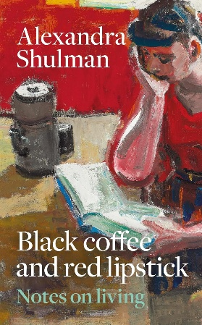
中文书名：《黑咖啡与红唇：生活随笔》
英文书名：BLACK COFFEE AND RED LIPSTICK: Notes on living
作 者：Alexandra Shulman
出 版 社：Mitchell Beazley/Octopus/Hachette UK
代理公司：RML/ANA/Brady
页 数：304页
出版时间：2026年10月
代理地区：中国大陆、台湾
审读资料：电子稿
类 型：散文随笔

内容简介：

究竟是什么让我们成为今天的自己？人生中我们会经历各种各样的变化，在变化之后又是什么仍留了下来？离开了工作25年的《Vogue》后，作者经历了两次癌症、母亲去世、再婚，也第一次开始认真注意那些过去容易被忽略的日常：一杯黑咖啡、一支红色口红、一只烤鸡、一次独处、一双高跟鞋，甚至冬天到底该不该穿白裤子。她在这些微不足道的事物中思考人在告别一份职业、一段关系或某个生命阶段之后，如何仍然清楚得知道“我是谁”。

书里其实没有给什么标准答案，作者自己也明确说，它提出的问题远比给出的答案多。但读完之后，我们或许能够活得更松弛一些：人生的意义未必只藏在重大决定和远大目标里，那些让你感到舒服、安心，甚至有点固执地舍不得放弃的小事，同样构成了你是谁，也支撑着我们度过变化、衰老与失去。

【卖点】

·任期长达25年英国版《Vogue》前主编人生随笔：作者拥有25年的《Vogue》职业生涯，曾身处时尚与媒体文化中心。书中既有她在《Vogue》的独家经历，也有疾病、丧母、再婚之后对生活的重新理解，使它兼具时尚的可读性，以及中老年女性人生转型的现实共鸣。

·从微不足道的事物里重新学习生活：红唇、咖啡、烤鸡、高跟鞋、朋友、独处、雪夜……作者用非常具体的日常经验讨论那些人人都会遇到、却很少认真想过的问题。它在提醒我们重新注意已经拥有的生活——尤其适合喜欢思考生活、喜欢女性随笔，以及正在经历年龄与身份变化的读者。

***

《黑咖啡与红唇》是一部充满生活质感的随笔集。黑咖啡象征家庭与日常生活，红唇膏则象征品味与自我表达。亚历山德拉·舒尔曼 (Alexandra Shulman)曾担任《Vogue》英国版主编长达二十五年，她将积累的轶事与观察以及她如今作为自由撰稿人和评论员的生活经历融为一体。她既是杂志主编，也是母亲、女儿、姐妹、伴侣，是操持家务的人，也是热爱购物的人。

2017年离开《Vogue》后，她开启了全新生活。这并非一本关于自我探索的书，而是不断追问，究竟是什么样的事物、习惯与行为模式，在潜移默化中塑造了今天的我们？

从寻找一支完美的眼线笔，到野餐为何总能带来简单的快乐；从男女是否会以不同的方式看待同一个家，男性真的会对家里的变化“选择性失明”吗？再到我们为何如此在意自己的发型。除此之外，友情、手足、园艺、白发等，这些看似平常的话题，都将在作者机智幽默且一针见血的笔下，产生新的趣味与思考。

作者简介：

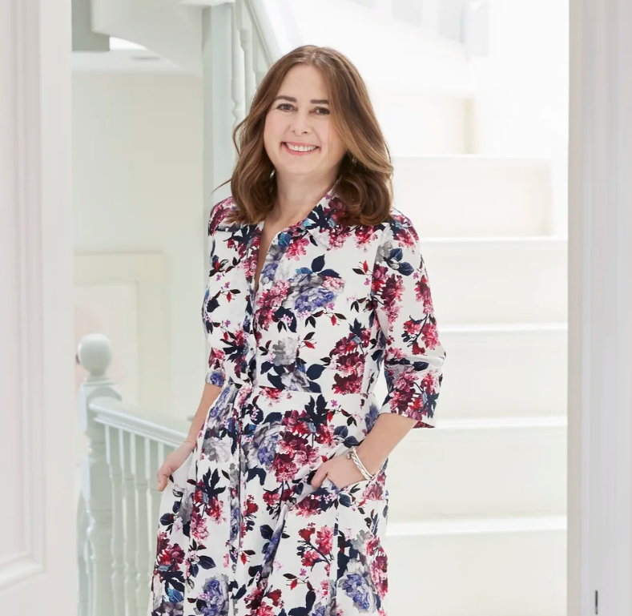
亚历山德拉·舒尔曼（Alexandra Shulman），英国作家、评论员。1992年至2017年担任《Vogue》英国版主编，并于2018年新年授勋名单中获授大英帝国勋章（CBE）。现为《星期日邮报》（The Mail on Sunday）专栏作家，同时为多家报纸及杂志撰稿，并担任伦敦图书馆副主席。除本书外，她已出版两部长篇小说：《我们还能做朋友吗?》（Can We Still Be Friends?）(2012)和《鹦鹉》（The Parrots）(2015)。

媒体评价：

“自嘲风趣，又不失格调，这本书注定会成为经典。”
——《名利场》（Vanity Fair）

“亚历山德拉·舒尔曼的文字自然真诚，不矫揉造作，带着令人忍俊不禁的英式冷幽默。她尤其擅长捕捉日常生活中细微而真实的情绪，并总能用一句妙语将其表达出来。”
——海伦娜·伯翰·卡特（Helena Bonham Carter）

感谢您的阅读！
请将反馈信息发至：版权负责人
Email：Rights@nurnberg.com.cn
安德鲁·纳伯格联合国际有限公司北京代表处
北京市海淀区中关村大街甲59号中国人民大学文化大厦1705室, 邮编：100872
电话：010-82504106
公司网址：http://www.nurnberg.com.cn
书目下载：http://www.nurnberg.com.cn/booklist_zh/list.aspx
书讯浏览：http://www.nurnberg.com.cn/book/book.aspx
视频推荐：http://www.nurnberg.com.cn/video/video.aspx
豆瓣小站：http://site.douban.com/110577/
新浪微博：安德鲁纳伯格公司的微博_微博 (weibo.com)
小 红 书：“安德鲁读书”， “安德鲁童书”
微信订阅号：ANABJ2002


